

PROPOSAL PROGRAM KREATIVITAS MAHASISWA
CANGKANG TELUR AYAM
SEBAGAI BAHAN BAKU PAKAN TERNAK
BIDANG KEGIATAN :
PKM KEWIRAUSAHAAN

Diusulkan oleh :
- Mufti Nurfadilah (4201413002/2013)
- Agustina Eka Fajariyanti (4201413029/2013)
- Durrotun Nafisah (4201413033/2013)
- Imroatul Latifah (4311413015/2013)

UNIVERSITAS NEGERI SEMARANG
SEMARANG
2015
PENGESAHAN USULAN PKM-KEWIRAUSAHAAN
- Judul Kegiatan : Cangkang Telur sebagai Bahan Baku Pakan Ternak
- Bidang Kegiatan : PKM-K
- Ketua Pelaksana Kegiatan
- Nama : Mufti Nurfadilah
- NIM : 4201413002
- Jurusan : Fisika
- Universitas/Institut/Politeknik : Universitas Negeri Semarang
- Alamat Rumah dan No Tel./Hp : Cikondang, Rt 01 Rw 02 Panimbang, Cimanggu, Cilacap dan 085647934509
- Alamat Email : muftinurfadilah@gmail.com
- Anggota Pelaksana Kegiatan/Penulis : 3(tiga) orang
- Dosen Pendamping
- Nama Lengkap dan Gelar : Drs. Sukiswo Supeni Edi, M.Si.
- NIDN : 0029105604
- Alamat Rumah dan No Tel./HP :
- Biaya Kegiatan Total
- Dikti : Rp 8.110.500,00
- Sumber Lain : -
- Jangka Waktu Pelaksana : 5 bulan
Semarang, 7 Oktober 2015
Menyetujui
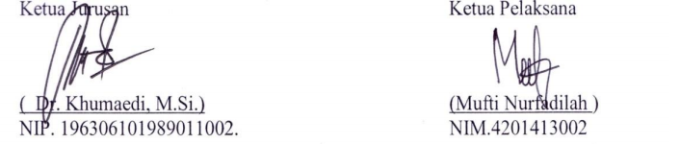
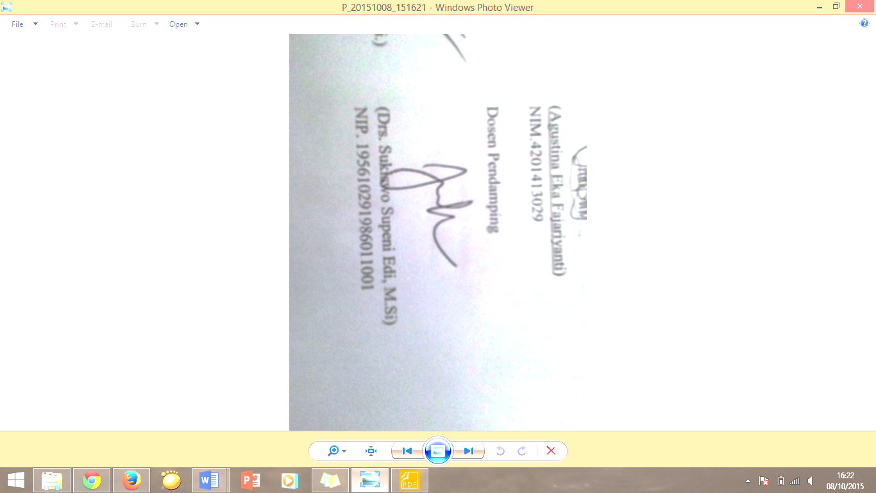
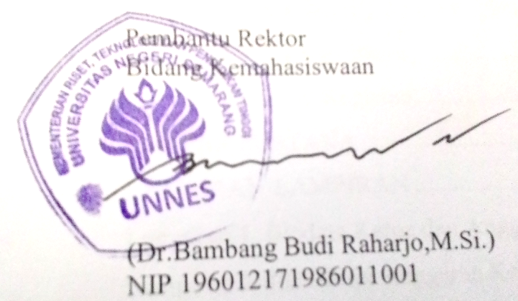

DAFTAR ISI
HALAMAN SAMPUL................................................................................. i
HALAMAN PENGESAHAN........................................................................ii
DAFTAR ISI.................................................................................................. iii
RINGKASAN.................................................................................................iv
BAB 1. PENDAHULUAN............................................................................ 1
- Latar Belakang Masalah…………………………………..................2
- Rumusan Masalah……………………………………….……...........2
- Tujuan………………………………………………………………..2
- Luaran yang Diharapkan…………………………………………………………...3
- Manfaat Program…………………………………………………..... 3
BAB 2. GAMBARAN UMUM RENCANA USAHA..................................4
- Kelebihan Pupuk dari Cangkang Telur...................…….……….......4
- Keterkaitan dengan Produk Lain…………………………………….4
- Peluang Pasar……………………………………………..….............4
- Media Promosi yang Akan Digunakan………………………………4
- Strategi Pemasaran yang Akan Diterapkan……………………......... 5
BAB 3. METODE PELAKSANAAN............................................................6
- Bahan baku,bahan penolong dan peralatan yang digunakan………..6
- Proses produksi atau operasi………………………………………..6
BAB 4. BIAYA DAN JADWAL KEGIATAN..............................................7
- Anggaran Biaya……………………………………………………...7
- Jadwal Kegiatan………………………………….…………………..7
LAMPIRAN-LAMPIRAN

RINGKASAN

Pembuatan pakan ternak dari cangkang telur ini memiliki tujuan untuk mengurangi jumlah limbah cangkang telur yang masih kurang dimanfaatkan . Selain itu pakan ternak ini dapat menjadi alternatif masyarakat dalam memilih pakan ternak dengan kualitas tinggi yang memiliki harga terjangkau dan ramah lingkungan. Dalam pembuatan pakan ternak ini hanya diperlukan bahan organik yang mudah didapatkan dan proses pembuatannya tidak membutuhkan waktu yang lama. Pakan ternak dari cangkang telur ini memiliki tingkat kalsium dan fosfor yang tinggi sehingga memberkan manfaat yang cukup besar kepada unggas.
Target khusus yang ingin dicapai dari program ini adalah dapat menciptakan produk baru yang dapat dijual dan laku keras di pasaran serta membuka usaha yang akan membuka lapangan kerja untuk masyarakat. Untuk mewujudkan target khusus yang diinginkan perlu digunakan sebuah metode. Metode yang digunakan untuk mencapai tujuan yang diinginkan adalah sebagai berikut:
- Membuat pakan ternak dari cangkang telur ini berbeda dengan pakan ternak yang lain.
- Menerapkan strategi pemasaran analisis MarketingMix (bauran pemasaran) 4 P yaitu mengenai kebijakan produk, harga, promosi dan distribusi.
- Mempromosikan pakan ternak dari canagkang telur.

BAB 1. PENDAHULUAN
- LATAR BELAKANG MASALAH
Konsumsi telur masyarakat akhir-akhir ini sedang mengalami peninggkatan. Seiring dengan meningkatnya konsumsi telur oleh masyarakat, maka limbah dari telur tentunya jga akan semakin meningkat. Limbah telur yang ada bukan hanya berasal dari sisa telur yang dikonsumsi manusia, namun juga dapat berasal dari limbah sisa penetasan pada industri-industri pembibitan.
Pemanfaatan limbah berupa cangkang telur saat ini belum menunjukkan hasil yang maksimal. Limbah cangkang telur baru banyak dimanfaatkan dalam bidang kerajinan. Sebanarnya selain untuk kerajinan limbah ini juga memiliki nilai ekonomi di bidang yang lain. Cangkang telur ini akan memberikan nilai ekonomi yang tinggi dikelola dengan baik dan untuk menghasilkan produk yang bernilai tinggi dari limbah ini masih dibutuhkan sejumlah sentuhan teknologi yang lebih kreatif.
Cangkang telur merupakan bagian terluar dari telur yang berfungsi memberi perlindungan bagi komponen-komponen isi telur dari kerusakan, baik secara fisik, kimia, maupun mikrobiologis. Komposisi cangkang telur secara umum terdiri atas : air (1,6%) dan bahan kering (98,4%). Dari total bahan kering yang ada, dalam cangkang telur terkandung unsur mineral (95,1%) dan protein (3,3%). Berdasarkan komposisi mineral yang ada, maka cangkang telur tersusun atas kristal CaCO3 (98,43%) ; MgCO3 (0,84%) dan Ca3(PO4)2 (0,75%) (Yuwanta, 2010). Beberapa jenis mineral penting yang menyusun cangkang telur seperti pada Tabel 1.
Tabel 1. Berat absolut dan relatif dari mineral penyusun cangkang telur
Mineral | % dari berat total | g/berat total
Kalsium (Ca) | 37,30 | 2,30
Magnesium (Mg) | 0,38 | 0,02
Fosfor (P) | 0,35 | 0,02
Karbonat (CO3) | 58,00 | 3,50
Mangan (Mn) | 7 | Ppm
Sumber : Yuwanta (2010)
Selama ini potensi limbah cangkang telur di Indonesia cukup besar, namun hal tersebut sampai saat ini belum dimanfaatkan secara optimal khususnya sebagi bahan pakan unggas. Pemanfaatan cangkang telur masih terpaku untuk membuat kerajinan. Kurangnya upaya masyarakat untuk memanfaatkan cangkang telur ini disebabkan kurangnya pengetahuan masyarakat tentang cara mengolah cangkang telur untuk menjadi pakan ternak.
Pemanfaatan cangkang telur yang juga dapat memiliki potensi ekonomi yang cukup besar adalah dijadikan bahan baku pakan ternak. Kandungan kalsium dan fosfor yang terdapat dalam limbah cangkang telur dapat pula dimanfaatkan untuk memperbaiki fertilitas pada ternak unggas. Berdasarkan hasil penelitian yang dilakukan oleh Budi dkk., (2008), bahwa pemberian tepung cangkang telur dalam ransum berpengaruh nyata terhadap tingkat fertilitas pada burung puyuh, namun tidak berpengaruh terhadap daya tetas dan mortalitas. Pengaruh ini muncul dapat disebabkan karena tingginya unsur kalsium dan fosfor yang terdapat dalam cangkang telur. Fertilisasi dapat terjadi karena adanya pembuahan sel telur pada betina dan pembuahan akan terjadi melalui perkawinan yang dilakukan oleh induk jantan, dan induk jantan harus memiliki tulang cukup kuat untuk melakukan perkawinan agar saluran papilla dapat masuk dengan sempurna ke dalam kloaka menuju vagina sehingga proses fertilisasi dapat tercapai. Hasil penelitian merekomendasikan penggunaan tepung cangkang telur bisa mencapai 6% dalam ransum ternak puyuh.
Dengan melihat manfaat yang diberikan dari pemberian pakan dari cangkang telur tersebut dan dampak berkurang limbah cangkang telur jika hal tersebut dilakukan maka kami tertarik untuk mengembangkan usaha pakan ternak dari cangkang telur ini.
- RUMUSAN MASALAH
Berdasarkan latar belakang masalah di atas, maka permasalahan yang akan di bahas dalam program ini adalah
- Bagaimanakah memanfaatkan cangkang telur sebagai bahan baku pakan ternak unggas?
- Bagaimanakah prospek bisnis pakan ternak dari cangkang telur?
- TUJUAN
Tujuan yang hendak dicapai dengan adanya program kewirausahaan ini,diantaranya yaitu:
- Memberikan alternatif pengolahan cangkang telur kepada masyarakat pada umumnya dan kepada peternak unggas pada khususnya.
- Dengan mengolah limbah cangkang telur menjadi bahan baku pakan ternak unggas maka secara tidak lansung masyarakat ikut melestarikan lingkungan.
- Berorientasi pada profit, sebagaimana layaknya wirausahawan.
- Dapat menumbuhkembangkan budaya berwirausaha di kalanganmahasiswa sebagai langkah awal terciptanya wirausaha baru.
- LUARAN YANG DIHARAPKAN
Adapun luaran yang diharapkan dari program ini adalah:
- Terciptanya produk pakan ternak yang berbahan baku cangkang yang dapat dipasarkan kepada masyarakat.
- Menciptakan lapangan kerja untuk masyarakat
- Meningkatkan karya kretivitas inovatif dalam terciptanya peluang usaha baru bagi mahasiswa yang bermanfaat dan tepat guna bagi masyarakat.
- MANFAAT PROGRAM
Manfaat program kreativitas ini adalah:
- Membantu masyarakat untuk memecahkan masalah mahalnya pakan ternak.
- Meningkatkan kretivitas mahasiswa dalam membuat karya yang dapat dimanfaatkan sebagai peluang usaha.
- Meningkatkan nilai limbah cangkang telur dengan cara mengolahnya menjadi pakan ternak.

BAB 2
GAMBARAN UMUM RENCANA USAHA
Pemanfaatan cangkang telur selama ini masih dominan di kerajinan dan belum maksimal. Seiring dengan perkembangan teknologi, cangkang telur bisa kita manfaatkan sebagai bahan baku pakan ternak. Oleh karena itu, diperlukan suatu gagasan untuk berwirausaha dalam bidang peternakan, dengan mengolah cangkang telur menjadi bahan baku pakan ternak dapat menjadi alternatif pendapatan bagi mahasiswa.
- Kelebihan Pakan dari Cangkang Telur
Kelebihan pakan dari cangkang telur adalah memiliki harga yang terjangkau, mengurangi limbah cangkang telur, dapat dimanfaatkan sebagai pakan ternak yang dapat meningkatkan fertilisasi unggas karena kandungan kalsium dan fosfor yang dimiliki cangkang telur.
- Keterkaitan dengan Produk Lain
Produk-produk pakan ternak yang telah ada umumnya tidak memiliki kandungan kalsium dan fosfor setinggi pakan ternak dari cangkang telur. Pakan ternak dari cangkang telur ini memanfaatkan limbah cangkang telur, hal tersebut akan membantu masyarakat untuk menjaga lingkungan dan mengurangi limbah cangkang telur.
- Peluang Pasar
Pakan ternak dari cangkang telur ini memiliki kelebihan dibandingkan pakan ternak yang lain karena pakan ternak ini terbuat dari bahan-bahan yang ramah lingkungan yang dapat mengurangi limbah cangkang telur.
Peluang pasar Pakan ternak dari cangkang telur ini sangat baik, karena para peternak unggas pasti membutuhkan pakan dengan harga yang terjangkau.
- Media Promosi yang Akan Digunakan
Untuk menunjang proses pemasaran, ada beberapa alternatif yang bisa digunakan untuk mempromosikan produk ini, sehingga lebih dikenal oleh masyarakat dan menjadi pilihan masyarakat dalam menggunakan Pakan ternak dari cangkang telur ini. Media itu berupa pamflet, spanduk, brosur, berikan dimedia massa, lewat penyuluhan dan lainnya.
- Strategi Pemasaran yang Akan Diterapkan
Strategi pemasaran yang akan digunakan dalam usaha pembuatan Pakan ternak dari cangkang telur ini menggunakan analisis MarketingMix (bauran pemasaran) 4 P yaitu mengenai kebijakan produk, harga,promosi dan distribusi.
1. Kebijakan Produk
Usaha ini bergerak dalam bidang jasa penjualan. Jenis jasa ini berupa pakan ternak unggas dengan harga terjangkau dan manfaat besar. Pakan ternak dari cangkang telur ini dapat diberikan kepada unggas setiap kali akan diberi pakan.
2. Kebijakan harga
Harga yang diberikan kepada pelanggan yaitu sebesar Rp 1.000,00perkilogram, harga ini lebih rendah dibanding harga pesaing yangbiasanya menawarkan harga sebesar Rp. 2.500,00 perkilogram.
3. Kebijakan promosi
Untuk meningkatkan hasil penjualan pakan ternak dari cangkang telur ini maka perlu dilakukan promosi. Bentuk promosi ini diantaranyayaitu dengan menggunakan pamflet, spanduk, radio dan mediapromosi lainnya. Sistem penjualan yang dilakukan yaitu penjualan secara tunai.
4. Kebijakan distribusi
Distribusi hasil produksi kepada para konsumen dilakukan secaralangsung ditempat usaha maupun secara tidak langsung yaitu dengan menawarkan kerja sama ke berbagai toko maupun minimarket.

BAB 3. METODE PELAKSANAAN
  - Bahan baku, bahan penolong dan peralatan yang digunakan
      - Bahan Baku dan Bahan Penolong
Bahan baku yang digunakan dalam pembuatan cangkang telur menjadi bahan baku pakan ternak adalah cangkang telur, bahan baku pakan lain sepeti jagung giling, bekatul, bungkil kedelai, dan asam fosfat secukupnya.
      - Peralatan
Jenis peralatan dan perlengkapan yang digunakan dalam pembuatan pakan ternak dari cangkang telur ini antara lain:
Peralatan
a) Blender
b) Pengaduk
c) Ember
d) Sendok
Perlengkapan
a) Pembungkus pakan ternak
b) Label
B. Proses produksi atau operasi
Proses produksi pakan ternak dari cangkang telur yaitu sebagai berikut:
- Perendaman cangkang telur dengan air panas 80ºC 15 – 30 menit.
- Pembersihan dan pengeringan.
- Perendaman dalam asam fosfat dengan beberapa konsentrasi.
- Penepungan.
Limbah cangkang telur yang telah menjadi tepung , kemudian dicampur dengan bahan baku pakan lain sepeti jagung giling, bekatul, bungkil kedelai, dan lain-lain
BAB 4. BIAYA DAN JADWAL KEGIATAN
- Anggaran Biaya
No. | Keterangan | Kuantitas | Harga Satuan | Harga Total
1 | Peralatan penunjang | 1 | Rp. 1.132.000,00 | Rp. 1.132.000,00
2 | Bahan habis pakai | 1 | Rp. 305.000,00 | Rp. 305.000,00
3 | Perjalanan | 1 | Rp. 6.365.000,00 | Rp. 6.365.000,00
4 | Lain-lain | 1 | Rp. 308.000,00 | Rp. 308.000,00
Jumlah |  |  |  | Rp. 8.110.500,00

- Jadwal Kegiatan
No | Kegiatan | Bulan
No | Kegiatan | 1 | 2 | 3 | 4 | 5
1 | Perijinan dari pihak terkait, persiapan kontrak kerja, dan perlengkapan | X
2 | Pencarian bahan baku dan pengolahan bahan hingga menjadi produk jadi | X
3 | Produksi pakan ternak dari cangkang telur |  | X | X | X
4 | Penghitungan hasil, evaluasi, dan penyusunan laporan |  | X | X | X | X

LAMPIRAN-LAMPIRAN
Lampiran 1. Biodata Ketua dan Anggota
Biodata Ketua
- Identitas Diri
1 | Nama Lengkap (dengan gelar) | Mufti Nurfadilah
2 | Jenis Kelamin | P
3 | Program Studi | Pendidikan Fisika
4 | NIM | 4201413002
5 | Tempat dan Tanggal Lahir | Cilacap, 22 Maret 1995
6 | E-mail | muftinurfadilah@gmail.com
7 | Nomor Telepon/HP | 085647934509

 | SD | SMP | SMA
Nama Institusi | SD N Panimbang04 | MTs Negeri Majenang | SMA Negeri 1 Majenang
Jurusan | - | - | IPA
Tahun Masuk-Lulus | 2001-2007 | 2007-2010 | 2010-2013
- Riwayat Pendidikan
- Pemakalah Seminar Ilmiah (Oral Presentation)
No. | Nama Pertemuan Ilmiah/ Seminar | Judul Artikel Ilmiah | Waktu dan Tempat
1
2
3

- Penghargaan dalam 10 tahun Terakhir (dari pemerintah, asosiasi, dan institusi lainnya
No. | Jenis Penghargaaan | Institusi Pemberi Penghargaan | Tahun
1
2
3
Semua data yang saya isikan dan tercantum dalam biodata ini adalah benar dan dapat dipertanggungjawabkan secara hukum. Apabila di kemudian hari dijumpai ketidaksesuaian dengan kenyataan, saya sanggup menerima sanksi.
Demikian biodata ini saya buat dengan sebenarnya untuk memenuhi salah satu persyaratan dalam pengajuan hibah proposal Program Kreativitas Mahasiswa.
Semarang, 07-Oktober-2015
Pengusul,

(Mufti Nurfadilah)

LAMPIRAN-LAMPIRAN
Biodata anggota 1
- Identitas Diri
1 | Nama Lengkap (dengan gelar) | Agustina Eka Fajariyanti
2 | Jenis Kelamin | P
3 | Program Studi | Pendidikan Fisika
4 | NIM | 4201413029
5 | Tempat dan Tanggal Lahir | Banyumas, 06 Agustus 1995
6 | E-mail | agustinaekaf@yahoo.com
7 | Nomor Telepon/HP | 083812685512

- Riwayat Pendidikan
 | SD | SMP | SMA
Nama Institusi | SDNegeri 1 Karang Duren | SMP Negeri 2 Sokaraja | SMA Negeri 1 Sokaraja
Jurusan | - | - | IPA
Tahun Masuk-Lulus | 2001-2007 | 2007-2010 | 2010-2013

- Pemakalah Seminar Ilmiah (Oral Presentation)
No. | Nama Pertemuan Ilmiah/ Seminar | Judul Artikel Ilmiah | Waktu dan Tempat
1
2
3

- Penghargaan dalam 10 tahun Terakhir (dari pemerintah, asosiasi, dan institusi lainnya
No. | Jenis Penghargaaan | Institusi Pemberi Penghargaan | Tahun
1
2
3
Semua data yang saya isikan dan tercantum dalam biodata ini adalah benar dan dapat dipertanggungjawabkan secara hukum. Apabila di kemudian hari dijumpai ketidaksesuaian dengan kenyataan, saya sanggup menerima sanksi.
Demikian biodata ini saya buat dengan sebenarnya untuk memenuhi salah satu persyaratan dalam pengajuan hibah proposal Program Kreativitas Mahasiswa.
Semarang, 07-Oktober-2015
Pengusul,
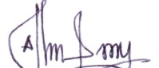
(Agustina Eka Fajariyanti)
LAMPIRAN-LAMPIRAN
Biodata anggota 2
- Identitas Diri
1 | Nama Lengkap (dengan gelar) | Durrotun Nafisah
2 | Jenis Kelamin | P
3 | Program Studi | Pendidikan Fisika
4 | NIM | 4201413033
5 | Tempat dan Tanggal Lahir | Pati, 18 November 1994
6 | E-mail | Durrotun_nafisah_09@yahoo.com
7 | Nomor Telepon/HP | 085726664089

- Riwayat Pendidikan
 | SD | SMP | SMA
Nama Institusi | SD N Trimulyo 02 | SMP 1 Juwana | SMA N 1 Rembang
Jurusan | - | - | IPA
Tahun Masuk-Lulus | 2001-2007 | 2007-2010 | 2010-2013

- Pemakalah Seminar Ilmiah (Oral Presentation)
No. | Nama Pertemuan Ilmiah/ Seminar | Judul Artikel Ilmiah | Waktu dan Tempat
1
2
3

- Penghargaan dalam 10 tahun Terakhir (dari pemerintah, asosiasi, dan institusi lainnya
No. | Jenis Penghargaaan | Institusi Pemberi Penghargaan | Tahun
1
2
Semua data yang saya isikan dan tercantum dalam biodata ini adalah benar dan dapat dipertanggungjawabkan secara hukum. Apabila di kemudian hari dijumpai ketidaksesuaian dengan kenyataan, saya sanggup menerima sanksi.
Demikian biodata ini saya buat dengan sebenarnya untuk memenuhi salah satu persyaratan dalam pengajuan hibah proposal Program Kreativitas Mahasiswa.
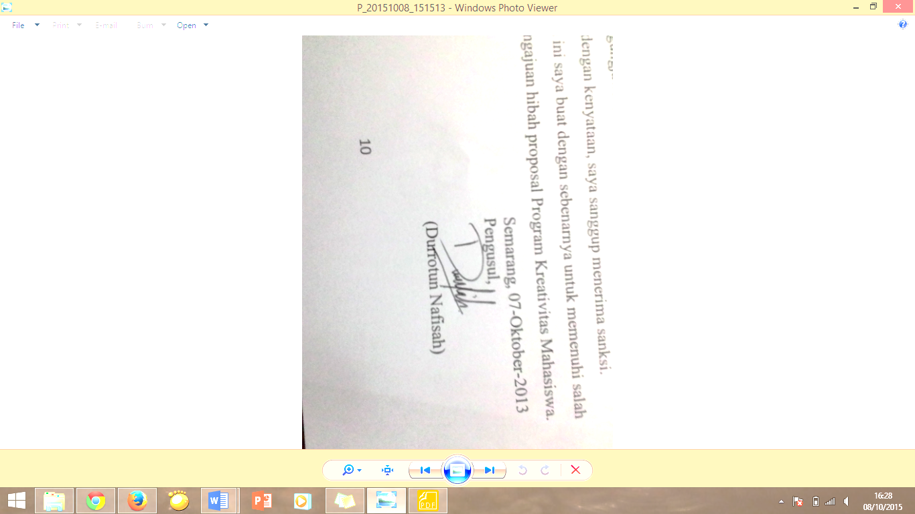
Semarang, 07-Oktober-2015
Anggota,

(Durrotun Nafisah)
LAMPIRAN-LAMPIRAN
Biodata Anggota 3
- Identitas Diri
1 | Nama Lengkap (dengan gelar) | Imroatul Lathifah
2 | Jenis Kelamin | P
3 | Program Studi | Kimia
4 | NIM | 4311413015
5 | Tempat dan Tanggal Lahir | Brebes, 18 April 1995
6 | E-mail | Imroatullathifah46@gmail.com
7 | Nomor Telepon/HP | 085786902210

 | SD | SMP | SMA
Nama Institusi | SD N 04 Karanglele | SMP Negeri 1 Larangan | SMA Negeri 1 Brebes
Jurusan | - | - | IPA
Tahun Masuk-Lulus | 2001-2007 | 2007-2010 | 2010-2013
- Riwayat Pendidikan
- Pemakalah Seminar Ilmiah (Oral Presentation)
No. | Nama Pertemuan Ilmiah/ Seminar | Judul Artikel Ilmiah | Waktu dan Tempat
1
2
3

- Penghargaan dalam 10 tahun Terakhir (dari pemerintah, asosiasi, dan institusi lainnya
No. | Jenis Penghargaaan | Institusi Pemberi Penghargaan | Tahun
1
2
Semua data yang saya isikan dan tercantum dalam biodata ini adalah benar dan dapat dipertanggungjawabkan secara hukum. Apabila di kemudian hari dijumpai ketidaksesuaian dengan kenyataan, saya sanggup menerima sanksi.
Demikian biodata ini saya buat dengan sebenarnya untuk memenuhi salah satu persyaratan dalam pengajuan hibah proposal Program Kreativitas Mahasiswa.
Semarang, 07-Oktober-2015
Anggota,
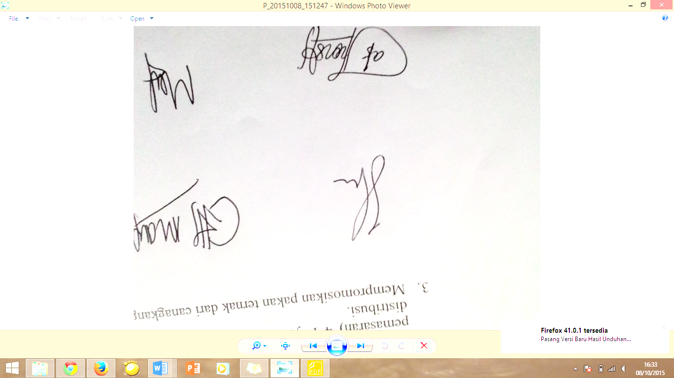

(Imroatul Lathifah)
Lampiran 2. Justifikasi Anggaran Kegiatan
- Peralatan penunjang
Material |  | Kuantitas | Harga  Satuan (Rp) | Jumlah (Rp)
Blender |  | 3 | 300.000,00 | 900.000,00
Ember |  | 5 | 35.000,00 | 175.000,00
Pengaduk |  | 5 | 8.000,00 | 40.000,00
Sendok |  | 5 | 3.500,00 | 17.500,00
SUB TOTAL (Rp) |  |  |  | 1.132.500,00
- Bahan Habis Pakai
Material | Justifikasi  Pemakaian | Kuantitas | Harga  Satuan (Rp) | Jumlah (Rp)
Kulit telur ayam |  | 50 kg | 1.000,00 | 50.000,00
Bungkil kedelai |  | 20 kg | 9.000,00 | 180.000,00
Asam fosfat |  | 5 liter | 15.000,00 | 75.000,00
SUB TOTAL (Rp) |  |  |  | 305.000,00
- Perjalanan
Material | Justifikasi  Perjalanan | Kuantitas | Harga  Satuan (Rp) | Jumlah (Rp)
Transportasi | 6 kali perjalanan | 5 orang | 200.000,00 | 6.000.000,00
Pengangkutan  Barang | 1 kali perjalanan | 1 kolbak | 365.000,00 | 365.000,00
SUB TOTAL (Rp) |  |  |  | 6.365.000,00
- Lain-lain
Material | Justifikasi  Perjalanan | Kuantitas | Harga  Satuan (Rp) | Jumlah (Rp)
Penyusunan laporan perkembangan |  | 1 buah | 25.500,00 | 25.500,00
Penyusunan laporan akhir |  | 5 buah | 25.500,00 | 127.500,00
Dokumentasi (memori card) |  | 1 GB | 55.000,00 | 55.000,00
Banner |  | 1 buah | 100.000,00 | 100.000,00
SUB TOTAL (Rp) |  |  |  | 308.000,00
Total (Keseluruhan) |  |  |  | 8.110.500,00

Lampiran 3. Susuna Organisasi Tim Kegiatan dan Pembagian Tugas
No. | Nama/ NIM | Program Studi | Bidang Imu | Alokasi Waktu (jam/minggu) | Uraian Tugas
1 | Mufti Nurfadilah/ 4201413002 | Pendidikan Fisika | Fisika | 8 | Mengarahkan dalam segala urusan terkait PKMK
2 | Agustia Eka Fajariyanti/ 4201413029 | Pendidikan Fisika | Fisika | 8 | Membantu produksi dan membuat laporan
3 | Durrotun Nafisah/ 4201413033 | Pendidikan Fisika | Fisika | 8 | Membantu produksi dan membuat laporan
4 | Imroatul Lathifah/ 4311413015 | Kimia | Kimia | 8 | Membantu produksi dan persiapan bahan

Lampiran 4. Surat Pernyataan Ketua Kegiatan
 | KEMENTERIAN PENDIDIKAN DAN KEBUDAYAAN  UNIVERSITAS NEGERI SEMARANG (UNNES)  Kantor: Gedung H lt 4 Kampus, Sekaran, Gunungpati, Semarang 50229  Rektor: (024)8508081 Fax (024)8508082, Purek I: (024) 8508001 Website: www.unnes.ac.id - E-mail: unnes@unnes.ac.id

SURAT PERNYATAAN KETUA PENELITI/PELAKSANA
Yang bertanda tangan di bawah ini:
Nama : Mufti Nurfadilah
NIM : 4201413002
Program Studi : Pendidikan Fisika
Fakultas : Matematika dan Ilmu Pengetahuan Alam
Dengan ini menyatakan bahwa proposal PKM-K saya dengan judul: “CANGKANG TELUR AYAM SEBAGAI BAHAN BAKU PAKAN TERNAK” yang diusulkan untuk tahun anggaran 2015 bersifat original dan belum pernah dibiayai oleh lembaga atau sumber dana lain. Bilamana di kemudian hari ditemukan ketidaksesuaian dengan pernyataan ini, maka saya bersedia dituntut dan diproses sesuai dengan ketentuan yang berlaku dan mengembalikan seluruh biaya penelitian yang sudah diterima ke kas negara.
Demikian pernyataan ini dibuat dengan sesungguhnya dan dengan sebenar-benarnya.
Semarang, 7-Oktober-2015
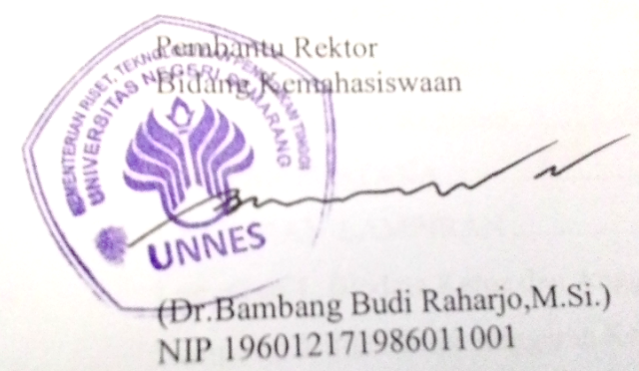
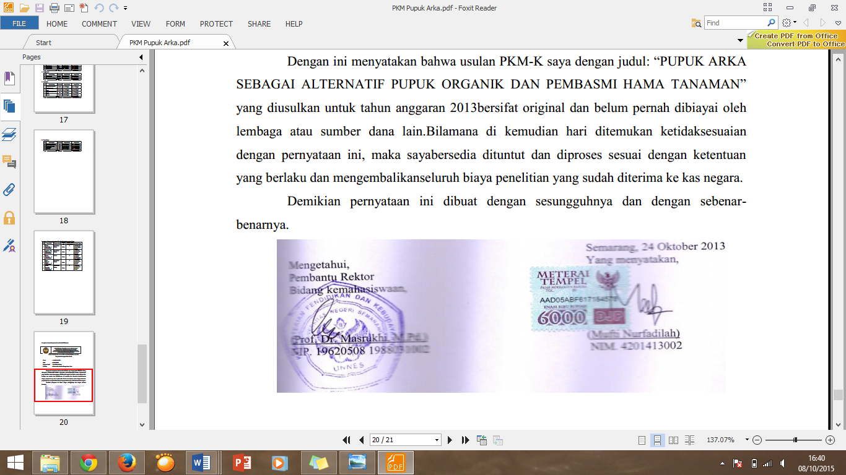
Mengetahui,

